Конспект занятия по нетрадиционной технике рисования «Путешествие по сказкам».

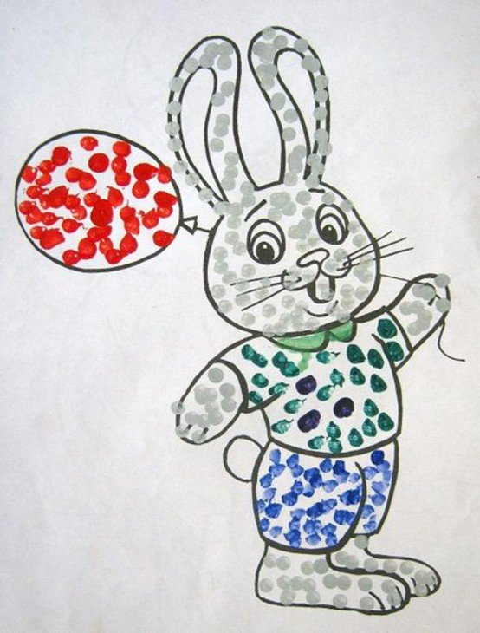
Задачи:
Развитие у детей творческих способностей; закрепление умения рисовать разными нетрадиционными способами.
Закреплять умение называть название сказки, и ее героев; продолжить формировать умение отвечать на вопросы, развивать речь детей; воспитывать любовь к сказкам.
Воспитывать желание помочь, заботливое отношение к животным.
Воспитывать интерес и любовь к нетрадиционной технике рисования,
Продолжать учить детей рисовать в нетрадиционной технике «пальчиками»; аккуратно окунать пальцы в краску, не разбрызгивая краски; прикладывать пальцы к листу бумаги прижимая ее оставляя отпечаток.
Развивать мелкую моторику рук.
Закрепить знания серого цвета. Учить бережно, относиться к материалам, правильно их использовать.
Развивать интерес к рисованию красками.

Предварительная работа:

• Чтение сказок с детьми «Колобок», «Рукавичка»
• беседы по прочитанным сказкам;
• рассматривание иллюстраций к прочитанных сказок;
• театрализация отрывков прочитанных сказок;
• просматривание мультипликационных фильмов «Рукавичка», «Колобок»

Методический материал: игрушка - зайчик, колобок, рукавичка, театр на фланелеграфе, клеёнки, листы, салфетки, баночки с водой, крышечки с краской.

Ход ОД:
Воспитатель: Ребята, к нам сегодня на занятие пришли гости, давайте с ними поздороваемся. (Дети здороваются.)
Станем рядышком, по кругу,
Скажем "Здравствуйте! " друг другу.
Нам здороваться ни лень:
Всем "Привет! " и "Добрый день! ";
Если каждый улыбнётся –
Утро доброе начнётся.
(Дети берутся за руки, друг другу улыбаются)
Воспитатель: Теперь давайте улыбнёмся и гостям.
(Звучит музыка)
Воспитатель: Для чего нужны нам сказки?
Что в них ищет человек?
Может быть, добро и ласку.
Может быть, вчерашний снег.
В сказке радость побеждает,
Сказка учит нас любить.
В сказке звери оживают,
Начинают говорить.
- Ребята, а вы любите сказки?
К нам пришел гость, а кто это вы узнаете, когда отгадаете загадку
Любит красную морковку,
Грызёт капусту очень ловко,
Скачет он то тут, то там,
По лесам и по полям,
Серый, белый и косой,
Кто скажите он такой - (заяц).
Заходит зайчик.
Воспитатель. Мне кажется, что он очень огорчен, давайте послушаем его и все узнаем.
Зайчик. Здравствуйте, ребята. Я потерялся и не знаю где мой дом, откуда я? Помню, что жил в какой-то сказке, но в какой забыл. Помогите мне, пожалуйста, попасть домой! Я очень замерз и мне так страшно, здесь вокруг, все такое незнакомое.
Воспитатель. Не переживай, зайчик, мы тебе поможем.
Ребята, я предлагаю отправиться в сказочный лес, чтобы найти сказку, в которой живет зайчик. А на чем можно отправиться в путешествие? (ответы детей)
Мы с вами отправимся на воздушном шарике.
Вот мы с вами в сказочном лесу. На дорожке лежит рукавичка. Ребята, что это? Кто же ее потерял? Может она тоже из сказки? А из какой сказки? Кто же живет в рукавичке?
Дети вытаскивают из рукавички по одному герою, называют, его и выкладывают на фланелеграфе.
Воспитатель. Сколько героев в этой сказке? А рукавичек? Что же случилось с жителями рукавички? Может наш зайчик в этой сказке живет? Не твоя ли это сказка, зайчик?
Зайчик. Нет, к сожалению, не моя. Заяц плачет.
Воспитатель. Что с тобой, зайчик?
Зайчик. Я кушать хочу!
Воспитатель. А чем мы можем зайку накормить? У меня в руках корзинка, а в ней разрезные картинки с изображением морковки и капусты. Если мы с вами их соберем, то сможем накормить зайчика.
Воспитатель. Ребята, а морковка, и капуста, это овощи или фрукты? А чем они полезны? Правильно, ребята в них много витаминов. В морковке есть витамин, который помогает нашим глазкам, а в капусте витамин, который способствует быстрому заживлению ран, а также быстрому выздоравливанию. Так, что зайчик, ешь на здоровье, оздаравливайся.
Зайчик. Как вкусно! Спасибо вам ребята.
Воспитатель. Тогда отправляемся дальше.
(Под музыку дети идут друг за другом) На пеньке колобок
Воспитатель. Ребята, в какую сказку мы попали?
Каких героев встречал колобок в этой сказке? Давайте поиграем

Пальчиковая игра «КОЛОБОК»

Колобок - румяный бок, (Левая кисть лежит на столе ладонью вверх.
Укатился за порог! Правой раскрытой ладонью
круговыми движениями, как
катаем пластилиновый шарик,
водим поверх левой ладошки)
Скок-поскок, скок-поскок (Правую ладонь сжать в кулачок,
Укатился за порог! и послогово с небольшим надавливанием
"пройтись" кулачком, как молоточком,
по подушечкам пальцев левой руки. На
шестой слог – кулачком «стукнуть»
в середину ладони, и закончить
круговыми движениями)
Покатился Колобок (поменять руки и
По тропинке во лесок! выполнять движения
из предыдущей части)
Скок-поскок, скок-поскок,
По тропинке во лесок!
Встретил он в лесу Зайчонка, (Двумя пальчиками
каждой руки изображаем
"ушки" зайчика, слегка
сгибая и разгибая -
указательный и средний
подняты вверх, остальные
прижаты к ладони)
И зубастого Волчонка, ("устрашающе" сжимаем и
разжимаем все пальцы на двух руках)
Мишку косолапого. (Кулачки сжать и послогово
"потопать" по столу)
А Лисичка Колобка
Хвать! Взяла и сцапала! (Пальцы обеих рук быстро
соединить в замок)

Воспитатель. Зайчик не твоя ли эта сказка?
Зайчик. Это моя сказка, я здесь живу. Спасибо вам ребята.
Давайте нарисуем нашего зайчика.
Какой он (белый, пушистый).
Подходите все к столам. Рисовать мы будем не обычным способом, а пальчиком. У вас на листочках нарисован контур зайчика, стоит краска серого цвета, а также салфетки. Для чего они вам понадобятся?
Приступайте к работе.

Какие красивые зайчики у вас получились. Пока они высыхают, я предлагаю вам поиграть с зайчиком в игру «Зайка серенький сидит»

Воспитатель. А нам зайка пора возвращаться. А ты можешь в любое время к нам в гости прийти. Не забывай нас. До свидания. Беритесь ребята за волшебную веревку нашего воздушного шара.

